**Урок технологии  
 в 6 классе**

Тема урока: «Опиливание заготовок из сортового проката»

(Первый этап)

**Урок технологии в 6 классе**

(I этап)

**Раздел:** Технология обработки металлов.

**Тип урока:** Лабораторно-практическая работа.

**Вид урока:** Урок-диалог с элементами практикума.

**Форма проведения урока:** Учащиеся знакомятся с приемами опиливания металлов, правилами техники безопасности при работе с напильником.

**Методы проведения урока:** Беседа, проблемная ситуация, демонстрация, инструктаж, практическая работа.

**Объект работы:** Заготовка для изделия «Подвеска» .

**Оснащение урока:** Компьютер, мультимедиапроектор с экраном, плакаты «Опиливание», карточки- задания, инструкция по проведению лабораторно-практической работы, инструменты.

**Цель урока:** Ознакомить учащихся с видами, особенностями напильников различного назначения, с принципом их работы. Научить определять класс напильника.

**Ход урока:** (40 мин.)

**I. Организационная часть:** (3 мин.)

1. Контроль посещаемости, проверка рабочей одежды и готовность учащихся к занятию.

**II. Проверка знания учащимися ранее изученного учебного материала:** (5мин.)

Ребята, давайте вспомним, что мы с вами делали на прошлом уроке. Для этого я предлагаю одним учащимся проверить свои знания по тестам разного уровня сложности, остальным учащимся ответить на следующие вопросы:

1. Из каких основных частей состоит слесарная ножовка?
2. Перечислите правила безопасной работы слесарной ножовкой.
3. Для какой цели на заготовке в месте разрезания делают пропил трехгранным напильником?
4. Как разрезают длинную заготовку?
5. Почему в конце разрезания заготовки нужно ослабить нажим на ножовку?

**III. Изложение нового материала:** (10 мин.)

Запишите в тетрадях тему сегодняшнего урока: «Отпиливание заготовок из сортового проката».

Кто может сказать, что такое опиливание?

**Слайд № 1**

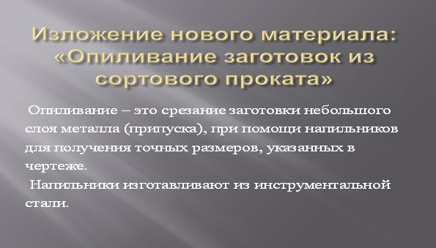

Основным инструментом для опиливания является напильник, у него различают следующие элементы:

**Слайд № 2**

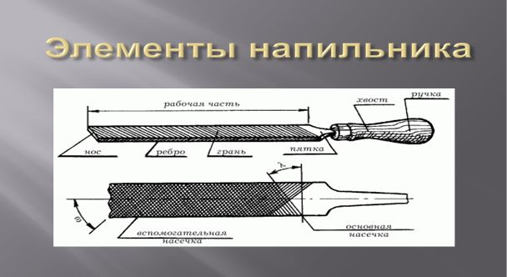

По форме поперечного сечения напильники бывают: плоские, полукруглые, квадратные, круглые, ромбические и ножевые.

**Слайд № 3**

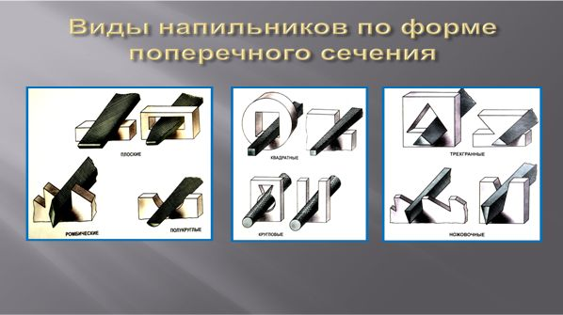

По длине рабочей части напильники бывают восьми номеров.

**Слайд № 4**

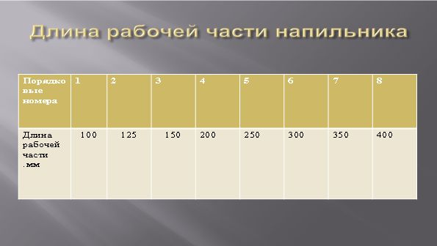

Напильники бывают с одинарной, двойной и рашпильной насечками.

**Слайд № 5**

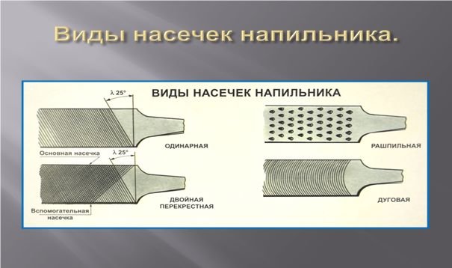

В зависимости от величины зуба (насечки) и числа зубьев на 10 мм длины различают драчевые, личные и бархатные напильники.

**Слайд № 6**

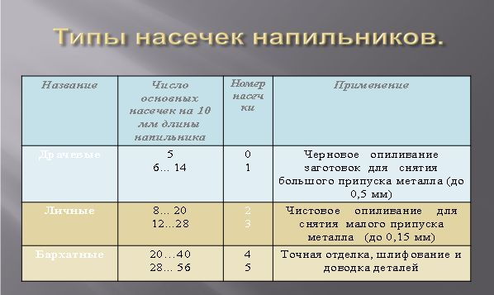

Слесарные напильники делятся на шесть классов:

**Слайд № 7**

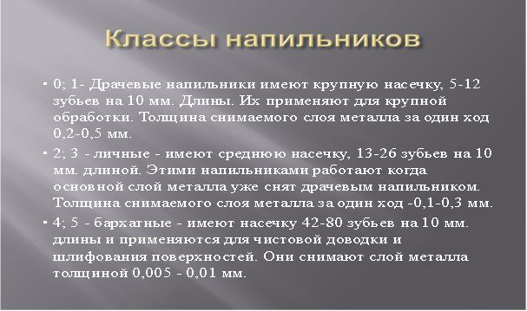

При опиливании мелких деталей и зачистке заготовок в труднодоступных местах применяют надфили-небольшие напильники длиной 80-160 мм, толщиной или диаметром 2-3 мм. Надфили имеют насечку 20-112 зубьев на 10 мм длины.

**Слайд № 8**



**IY. Лабораторно-практическая работа: (17 мин)**

**Слайд № 9**



Во время работы учитель делает контрольные обходы рабочих мест с целью проверки правильных приемов работы учащимися, обращает их внимание на допущенные ошибки.

**Y. Организационно-заключительная часть:** (5 мин.)

Учащиеся анализируют, где и почему были допущены ошибки, каким способом они были исправлены, проговаривают способы действий, вызвавшие затруднения, оценят свою деятельность на уроке. В завершение учащиеся вместе с учителем фиксируют степень соответствия поставленной цели и результатов деятельности. Намечают цели последующей деятельности.

**YI. Домашнее задание:**

**Подготовить к II этапу урока:** «Опиливание заготовок из сортового проката».

Изучить содержание учебника «Технология» §22, стр.95-99.

Спасибо за работу, урок окончен.